附件2

工业企业品牌培育试点备案和示范申报工作流程

请在中国工业产品质量网（www.quality.org.cn）登陆工业企业品牌培育试点示范管理系统，按如下流程操作。
- 试点示范企业操作流程
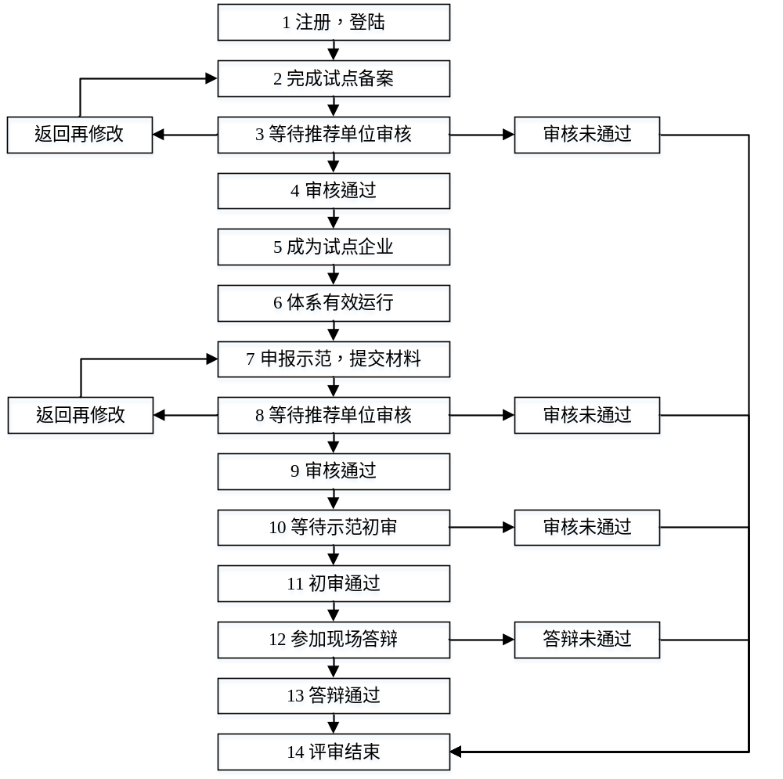

二、组织单位操作流程

